TRƯỜNG MẦM NON HẢI ĐƯỜNG HƯỞNG ỨNG PHONG TRÀO
“TOÀN DÂN CHUNG TAY BẢO VỆ MÔI TRƯỜNG, VÌ MỘT VIỆT NAM XANH - SẠCH- ĐẸP”

Thực hiện Công văn số 22/KH-MTTQ_BTT của Ủy ban MTTQ Việt Nam tỉnh Ninh Bình và Kế hoạch của Ban Thường trực Ủy ban MTTQ Việt Nam xã Hải Anh về tổ chức Lễ ra quân tổng vệ sinh môi trường hưởng ứng phong trào thi đua “Toàn dân chung tay bảo vệ môi trường, vì một Việt Nam “ Xanh - sạch - đẹp”, Trường Mầm non Hải Đường đã tích cực hưởng ứng bằng những việc làm thiết thực.
Toàn thể cán bộ, giáo viên, nhân viên nhà trường đã nhiệt tình tham gia tổng vệ sinh trong và ngoài khuôn viên trường; quét dọn, thu gom rác thải, chăm sóc cây xanh, tạo cảnh quan xanh - sạch - đẹp, an toàn và thân thiện cho trẻ.
Hoạt động không chỉ góp phần xây dựng môi trường học tập khang trang, sạch đẹp mà còn nâng cao ý thức, trách nhiệm của mỗi cán bộ, giáo viên, nhân viên trong việc bảo vệ môi trường, lan tỏa những hành động đẹp vì cộng đồng.
Mỗi việc làm nhỏ hôm nay sẽ góp phần tạo nên một môi trường sống xanh hơn, sạch hơn và bền vững hơn cho thế hệ mai sau.
"Chung tay bảo vệ môi trường là bảo vệ cuộc sống của chính chúng ta

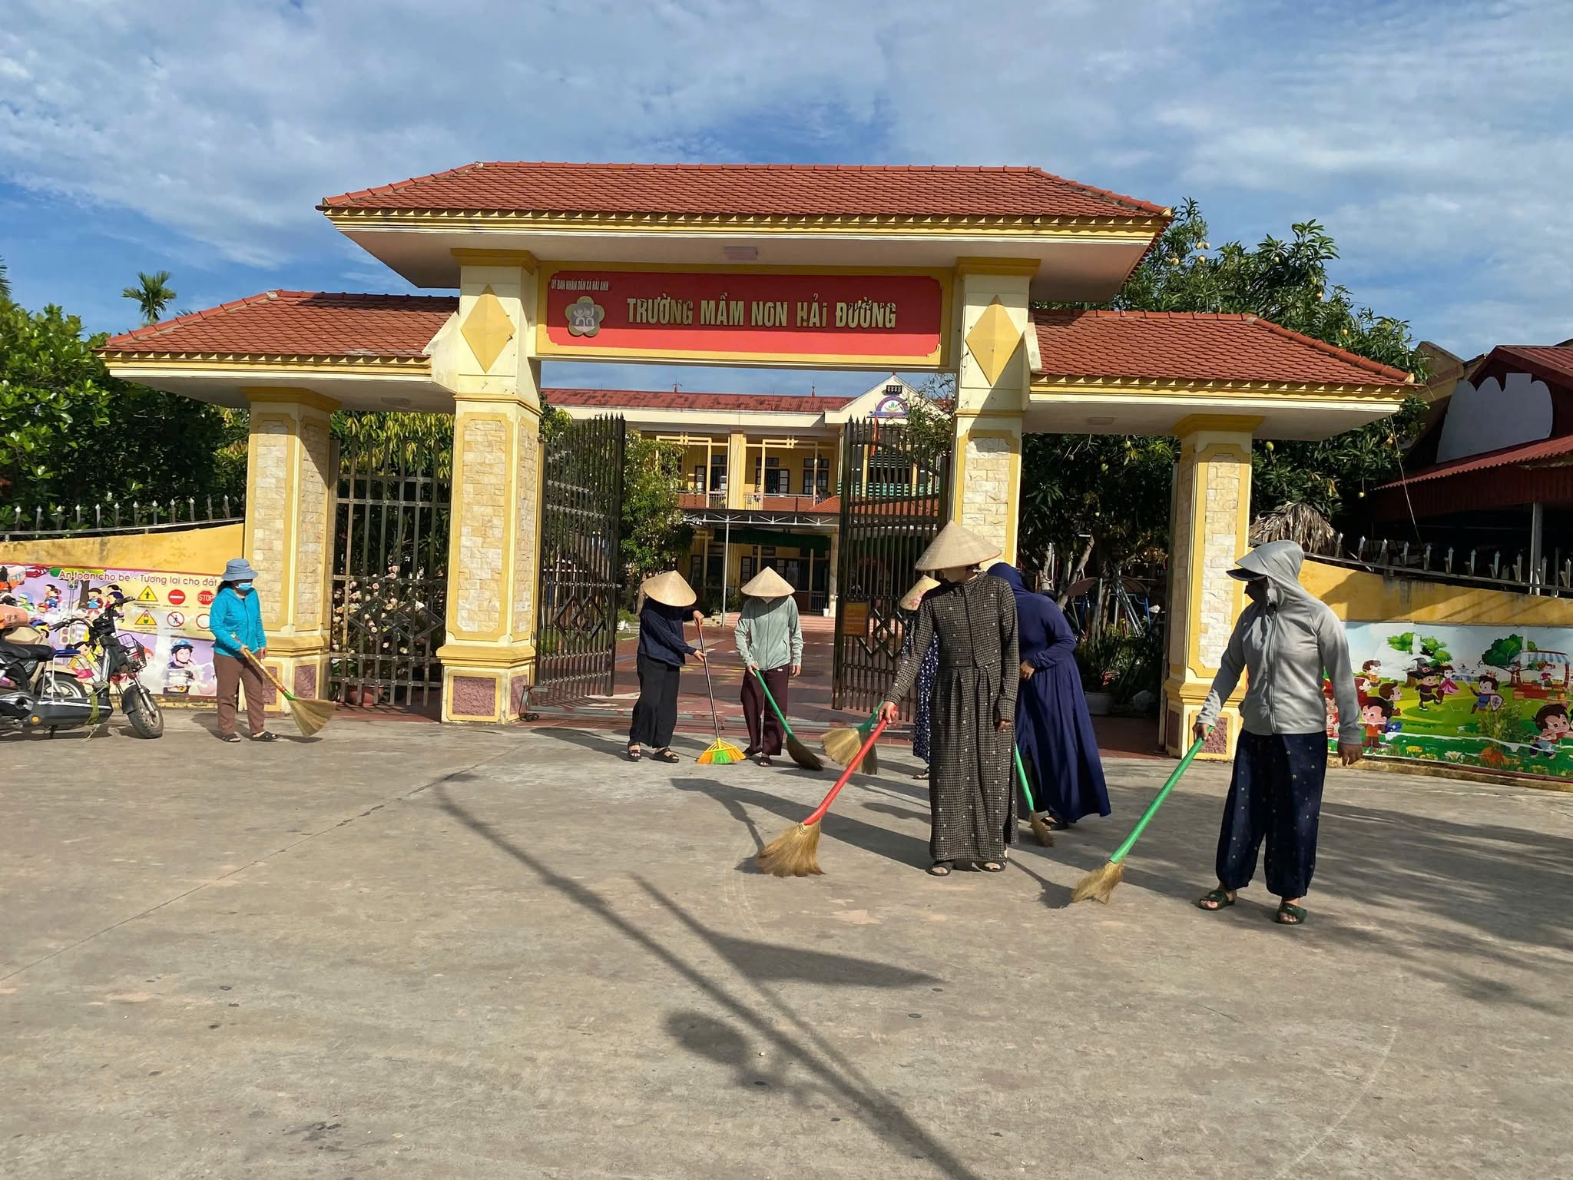

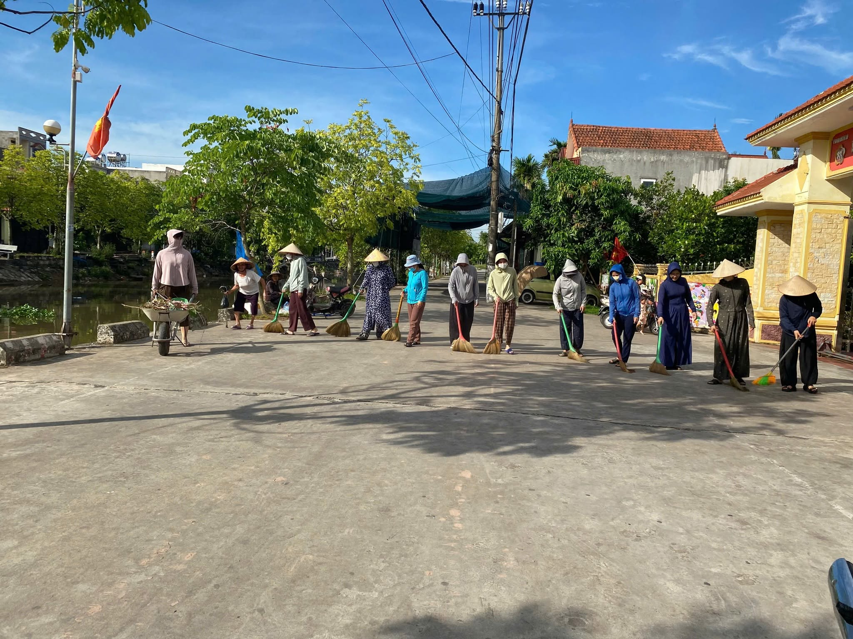
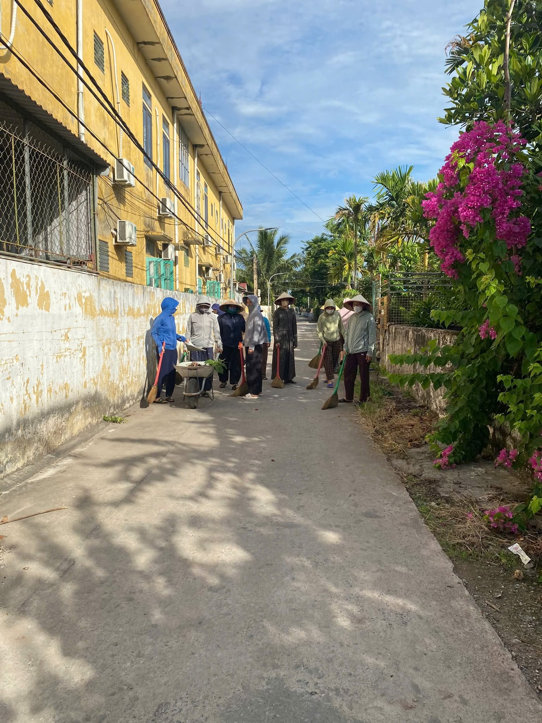

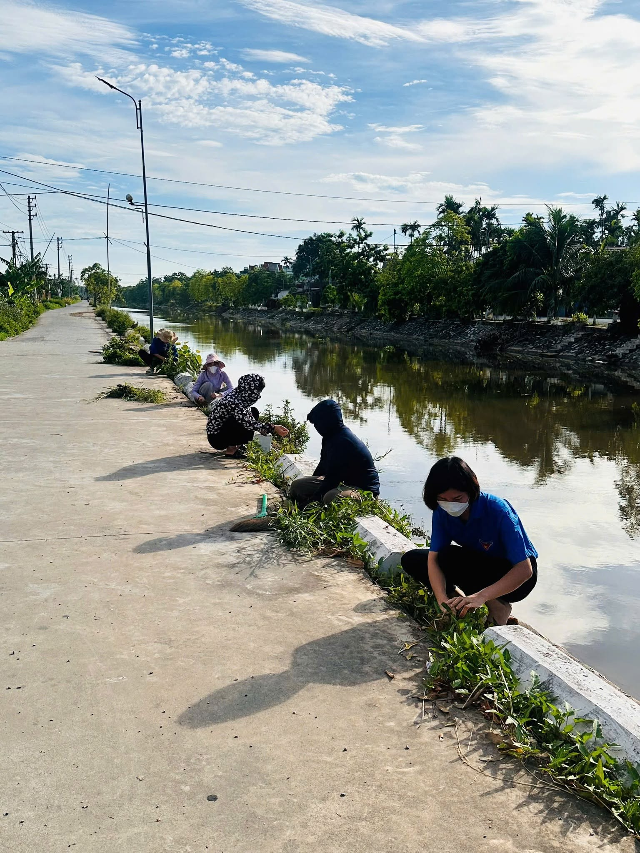
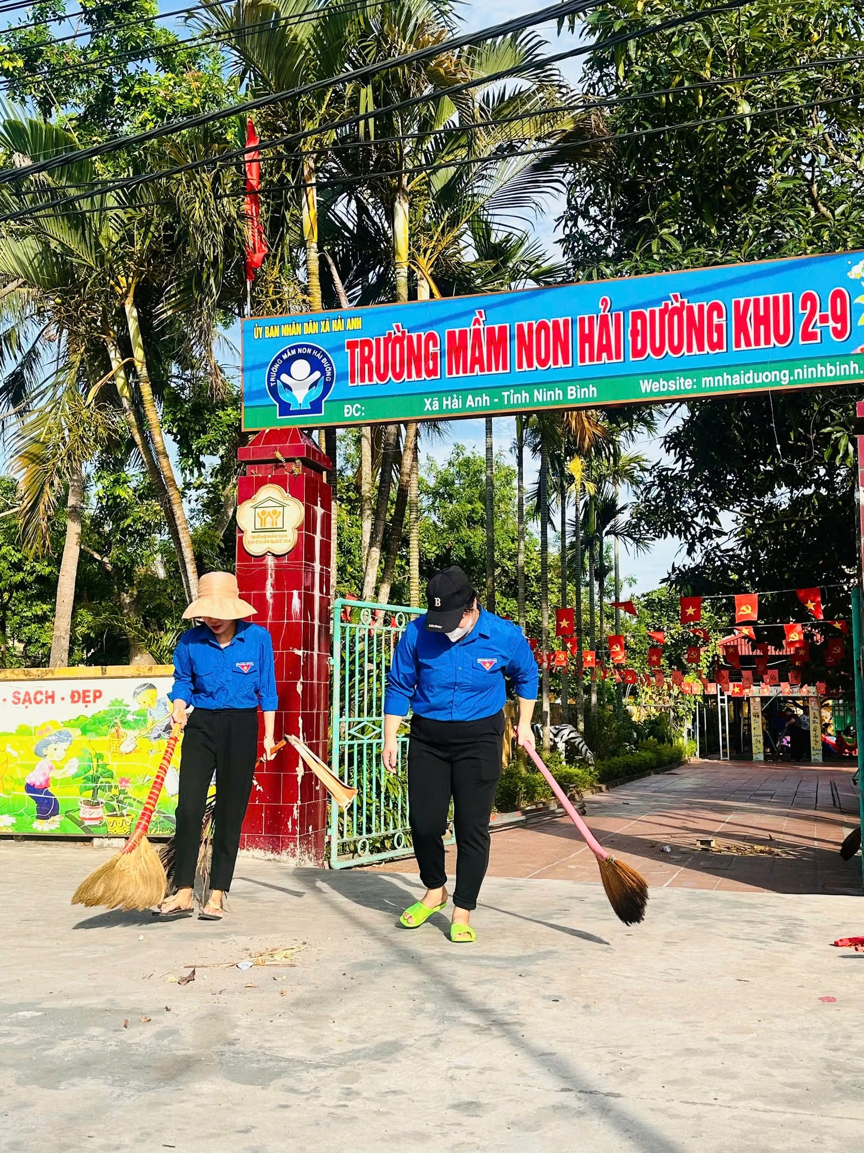
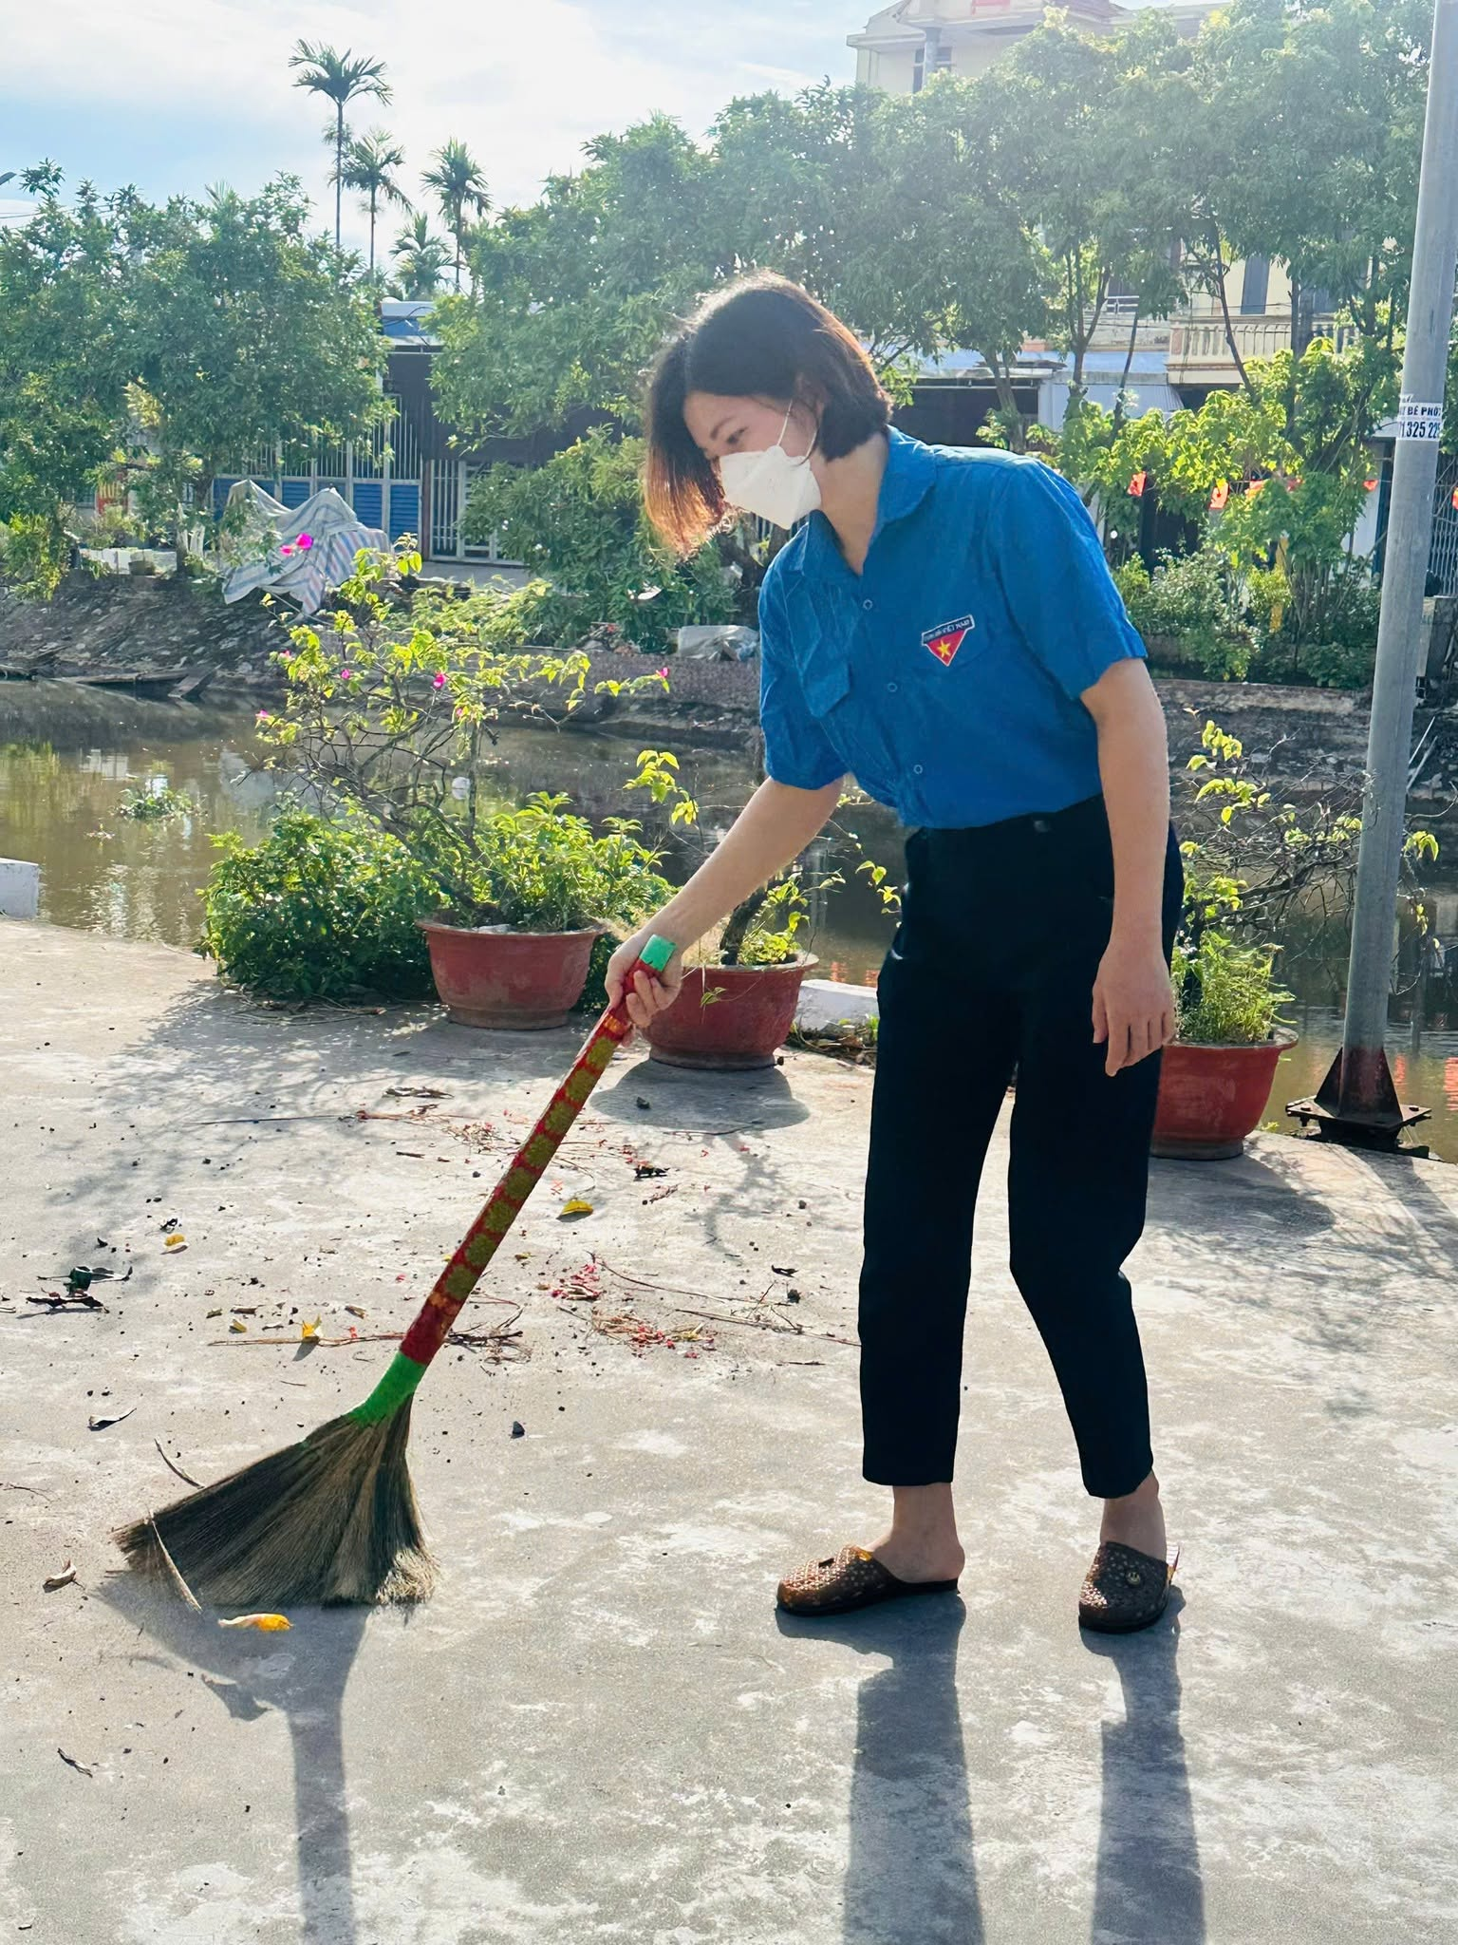

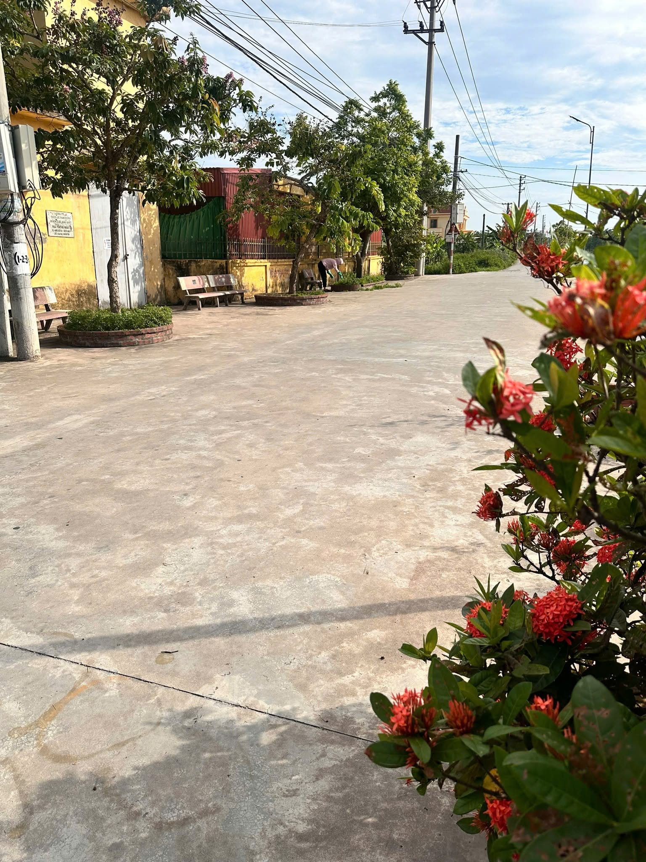
Bài và ảnh: Nguyễn Thị Lương- Giáo viên trường mầm non Hải Đường

